**Гражданская война 1918-1920 годов**

**Причины и начало гражданской войны**

Обострение социально-экономических и политических противоречий в результате смены власти и изменения формы собственности.

Доминирование в обществе психологической установки на конфронтацию и решение вопросов политики и повседневной жизни с оружием в руках.

Крах демократической альтернативы развития страны в связи с разгоном Учредительного собрания большевиками.

Отсутствие опыта политического и социального компромисса силами и социальными группами.

Неприятие политическими противниками большевиков Брестского мира с Германией.

Экономическая политика большевиков в деревне весной – летом 1918 г.

Иностранное военное вмешательство во внутренние дела России.

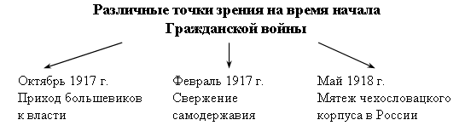

**Красные и белые в гражданской войне**

